TMJ-200贴膜机

使用说明书

注意：使用本设备前，请仔细阅读说明书
济南格瑞特机械设备有限公司

目 录

一、主要用途与使用范围
二、主要规格及技术参数
三、设备的主要结构
四、机器的系统说明
五、安装与调整
六、操作系统
七、使用与操作
八、注意事项
九、故障检查
十、维护与保养

注意：使用本设备前，请仔细阅读说明书
济南格瑞特机械设备有限公司

- 主要用途与使用范围
主要适用于不锈钢型材、塑钢型材、铝合金型材等表面保护膜的贴覆包装。
二、主要规格及技术参数
包装产品规格范围（宽×高） 200 × 150 mm
工作范围 上、下、左、右、斜面等任意角度面贴覆
调速范围 0～120 m/min
工作温度 0~40℃
总功率 0.75 kW
工作电源 380V 50HZ
主机外形尺寸（长×宽×高） 2300 × 680 × 1450 mm
设备重量 600 kg
三、设备的主要结构
本机有机体、托料平台、控制系统等组成。
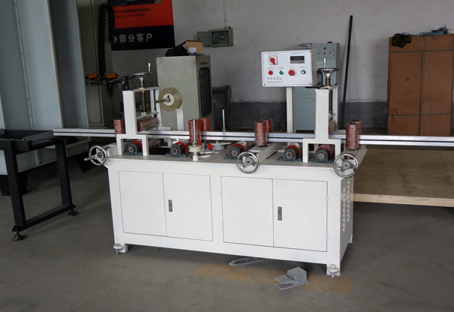

四、机器的系统说明
加工工艺：采用胶辊将保护膜压到型材表面。
五、安装与调整
5.1、现场条件：厂房内应具备380V/220V三相四线交流电源，平整坚实的水泥地面。厂房内应干燥无尘、无腐蚀性气体，室温在10℃以上。
5.2、安装：设备安装应在专业人员的指导下进行，按电气原理接线图要求接电，并可靠接地，要求接地线使用截面积不小于2mm²的铜芯黄绿绝缘线，接地电阻不大于4Ω。
5.3、调试：相关的专业人员进行调试操作，其他操作人员请在专业人员的指导下进行。
5.4认真检查以上安装内容是否正确、牢固，环境温度是否符合要求。
5.5接通电源，试验各电机的旋转方向是否正确，传动是否灵活、平稳。
5.6按下电控柜上的各个按钮，测试每个动作是否正确。
六、操作系统
主要集中在电气控制柜的柜内操作和电控柜箱门上按钮操作。
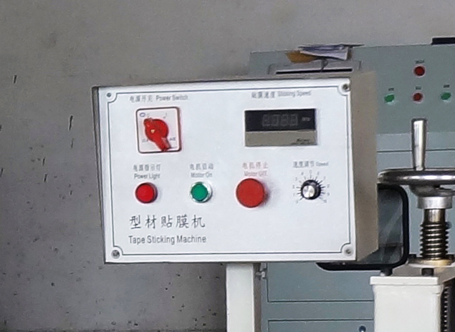

6.1电控柜
电气控制柜内装有空气开关、接触器、熔断器、中间继电器等电气元件，用于主控电路和控制回路的启动和保护。
6.2、操作按钮
电气控制面板上装有电机停止、电机启动、电源指示灯、速度调整、电源开关。其各自的功能如下：
- 电机停止、为红色蘑菇式紧急停止按钮，当设备出现意外情况或需停止设备运行时，可按下此按钮，设电机停止工作。如需设备恢复正常，旋转可使其复位。
- 电机启动、按下启动电机，速度表开始显示。
- 电源指示灯、灯亮代表有电源。
- 速度调整、旋转该旋钮，可以调节贴膜的速度大小。
- 电源开关、总电源开关，开启接通电源。
七、使用与操作
⑴、将设备的电源线接到车间内380伏的空气开关上，检查电路接好。调整和安装好前后工作平台。设备和前后托料架子要一样高。
⑵、用一只方形的铝型材放入胶辊的中间，调整两侧的手轮定好中点位置。
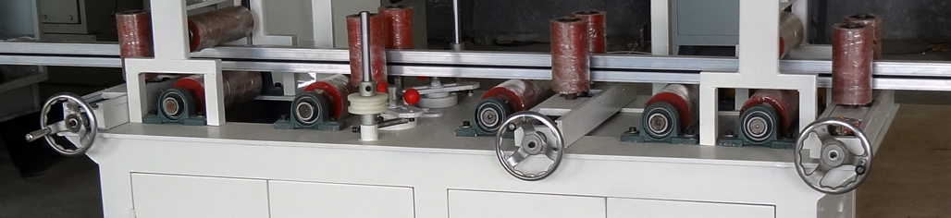
⑶、手摇胶辊上有拉簧，80MM到100MM的型材可以不用调整。可以通过的最大型材宽度不超过200MM.

⑷、压紧胶辊可根据铝型材断面的大小适当的调整，上面装有弹簧，所以不宜压太紧。
⑸、放好保护膜，左右位置依据型材位置调好。
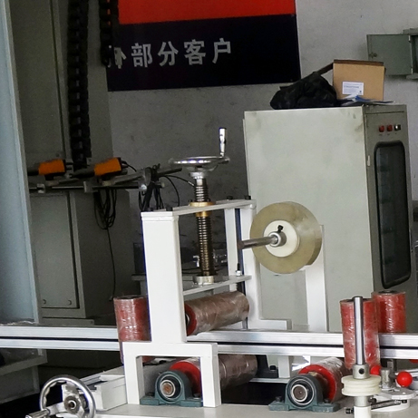
（6）、把保护膜撕下一点贴到铝型材上，松开脚踏开关，铝型材就会往前行进，这样保护膜就贴到铝型材表面上。。
（7）、重复以上步骤加工另一侧工作平台上的铝型材。
八、注意事项
8.1、检查机器各段接地良好。
8.2、经常检查各处联接螺栓是否松动，若发现松动现象应及时紧固。
8.3、若发现工作程序不对时，应立即电告厂家，由厂家派人检修，用户不能自行维修。否则，厂家不负责8、常见故障及其排除方法
九、 故障检查
9.1 贴膜不紧
（1）、可能是保护膜的质量问题，更换质量好的保护膜。
（2）、可能是胶辊压力小，调整手轮加大胶辊压力。
9.2 保护膜位置不正，可能是保护膜没有放好，也可能是铝型材行进方向不正，调整保护膜位置和左右定位胶辊。
十、维护与保养
为保证设备的良好运行，应加强设备的日常维护与保养。
1、设备出现异常应立即停车检修，故障排除后再运行。
2、各处轴承应定期加注润滑脂和润滑油。
3、经常检查螺栓联接处有否松动，若有应及时紧固。
4、电控箱内应保持清洁、干燥。
5、经常检查电气线路，有否破损或鼠咬，各接头处有否松动。
6、设备上的灰尘应及时擦净。
7、设备长时间不用时，应将设备擦净，用塑料布罩好。以防积尘、锈蚀。

注意：使用本设备前，请仔细阅读说明书
济南格瑞特机械设备有限公司

